淡江時報 第 1196 期
歐靜瑜分享高中執行108課綱現況
學校要聞
【藍心妤、記者黃音然淡水校園報導】為加強與高中端交流，並了解108課綱在高中端的推動情況，招生策略中心11月6日，透過MS Teams舉辦「108課綱與招生專業化說明會」，邀請臺中二中校長歐靜瑜，分享高中端108課綱與學習歷程檔案，以及高中端的規劃與執行情況，逾40位各學系招生專業化推動種子成員參與。教務長蔡宗儒介紹該校為招生專業化發展計畫指標高中，期盼參與者能在進一步了解的同時，再次檢視審查尺規的適切性。

歐靜瑜首先說明，學習歷程檔案須依照不同學習階段及課程來建置，以時間軸來觀察學生，就能感受到他們在學習上的思維改變及成熟度，高中在引導學生建置學習歷程檔案前，會先帶領學生了解大學的招生簡章、書審資料的準備指引及準備學習的建議方向，並希望學生將學習歷程重心，放在紀錄當學期對自己有意義的課程、成果或多元表現上，盡量不以升學需求為主，以免學生因擔心改變心儀科系導致學習歷程無效，進而產生放棄建置的想法。

歐靜瑜其次提到，新課綱鬆綁了許多課程，讓學生更有機會表達意見，並且思考自己所要架構的學習樣貌，學校需引導學生思考，並鼓勵他們進行自主學習，讓學生能夠探索自己的目標和夢想，成為能夠解決問題的人。除架構自主學習平台，統整相關的資源協助外，歐靜瑜進一步分享臺中二中透過舉辦「自學市集」、「菁鷹講堂」、「自主學習成果博覽會」等不同活動，讓學生有展示自主學習成果的機會。最後感謝本校的邀請，讓她能有機會與大學端進行想法的交流與分享。
2024/11/11

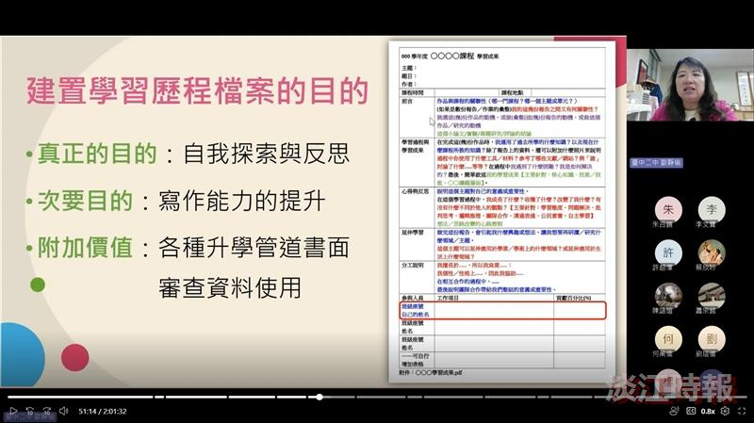
招生策略中心舉辦「108課綱與招生專業化說明會」，邀請臺中二中校長歐靜瑜，分享臺中二中在108課綱與學習歷程檔案，以及規劃與執行情況。（活動截圖／藍心妤）

